**VASAROS POILSIS IR SVEIKATOS STIPRINIMAS** 

Šiluma ir gaiva, poilsis ir iškylos vasarą gali teikti ir malonių patirčių, ir palikti randų. Todėl suaugusiesiems ir vaikams verta žinoti galimas rizikas, bei kaip įmanoma pasirūpinti saugumu.

Vasaros atostogos – puikus metas stiprinti sveikatą. Sveika mityba, subalansuota emocinė būklė ir fizinis aktyvumas – kada, jei ne dabar?

**Fizinio aktyvumo dozė** 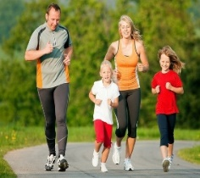

Ištvermės reikalaujantys bėgimai ar kelių parų žygiai dviračiu, lauko tenisas gali labai vilioti, tačiau ar raumenų, raiščių, sąnarių, kvėpavimo, širdies ir kraujagyslių sistemos parengtos gerokai didesniam nei įprasta krūviui? Pradžiai kūnui pakaks bei sveikatinimo poveikį suteiks reguliari mankšta, pasivaikščiojimai, dviračiu įveikti keli smagūs kilometrai. Tai ne tik fizinis krūvis, bet ir teigiamos emocijos. Jeigu lauke karšta, dera įvertinti savo sveikatos būklę, ypač sergantiesiems širdies ir kraujagyslių sistemos ligomis, hipertenzija. Fizinis krūvis optimalus, jeigu po jo jaučiamasi maloniai, jeigu pagerėja darbingumas, nuotaika ir miegas.

**Atsargiai: skraidūnai!**

Vabzdžių (sparvų, vapsvų, širšių, bičių, kamanių, musių kandiklių, uodų) įgelta vieta neretai patinsta, parausta, ją gali skaudėti, niežėti. Šie simptomai trunka nuo kelių valandų iki kelių dienų. Pažeistas vietas galima gydyti šalčiu (ledu) ar specialiais tepalais. Kai reakcija į įgėlimą ypač stipri, gydytojas gali skirti kortikosteroidų tepalo. Galima išvengti įgėlimų pasirūpinus apsauginiais tinkleliais, taip pat veiksmingos specialios priemonės nuo vabzdžių ir erkių – repelentai. Kokybiškas repelentas neturi kvapo, yra atsparus vandeniui, veikia ne trumpiau nei aštuonias valandas, atbaido įvairius vabzdžius, uodus, erkes. Be to, jis nenusitrina ties drabužių rankogaliais ar apykakle, nekinta dėl saulės ar vėjo poveikio, nedirgina žmogaus odos ir gleivinių, o toksiškos veikliosios medžiagos nepatenka į giliuosius odos sluoksnius ir į kraujotaką.

**Apsauga nuo erkių** 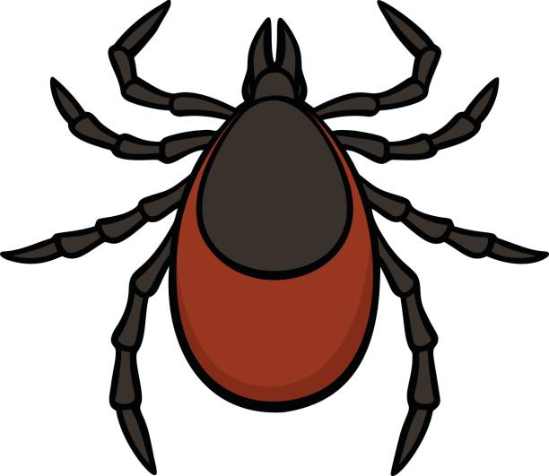

Lietuvoje nėra rajonų, kuriuose nebūtų aptikta erkių.

Dalis jų yra užkrėstos erkinio encefalito (EE) virusu. Apie 50 proc. pacientų patiria ilgalaikių liekamųjų reiškinių (atminties sutrikimai, epilepsija, dalinis paralyžius, galvos skausmai ir kt.). Erkės įkandimo pajusti neįmanoma, nes jis neskausmingas: įsisiurbdama erkė įšvirkščia ir nuskausminamųjų medžiagų. Pamatome tik giliau į odą įsisiurbusias erkes. Erkės dažniausiai tūno žolėje ir, nors nemato aplinkos, pajaučia žmogaus ar gyvūno šilumą ir taip pasirenka „auką“. Grįžus iš lauko kaskart reikia apžiūrėti savo kūno odą ir drabužius. Užsikrėsti EE galima ir geriant nevirintą ožkos ar karvės pieną. Veiksmingiausia apsauga nuo EE yra skiepai.

Kita erkių platinama liga – Laimo liga – skiepais nėra valdoma. Vienintelis kelias neužsikrėsti Laimo liga – saugotis erkių įsisiurbimo tinkamai rengiantis, naudojant vabzdžius atbaidančias priemones bei nuolat apžiūrint save ir kartu keliaujančiuosius.

**Kepuraitė ir tamsinti akiniai – stilinga nauda** Įkelti vaizdą į galerijos rodinį, Grech&amp;Co akiniai nuo saules vaikams ir kūdikiams


Būnant gamtoje ar saulei atvirose vietose svarbu saugotis ne tik tiesioginių spindulių, bet ir atsispindinčių nuo vandens, smėlio, šviesių ar veidrodinių pastatų sienų. Ilgai vaikštinėjus be kepuraitės ir UV spindulius nepraleidžiančių tamsintų akinių galimi akies audinių pažeidimai. Žemę UV spinduliuotė pasiekia ir debesuotą dieną. Vidurdienį UV spindulių kiekis didžiausias. Veidrodiniai pastatų paviršiai ir šviesios sienos juos ypač atspindi. Kuo ore mažiau drėgmės, tuo UV spinduliuotė stipresnė. Kylant į kalnus, UV spinduliuotės intensyvumas kas 1000 metrų padidėja 10 proc., todėl gali pasireikšti sniego oftalmija – ragenos pažeidimas: akys parausta, pradeda ašaroti, bijoti šviesos, akyse jaučiamas svetimkūnis. Vaikams taip pat reikia nešioti akinius nuo saulės, ypač mėlynakiams, šviesios odos – tokie vaikai ypač jautrūs UV spinduliams. Vaikų (iki 10–12 metų) akies lęšiukas yra labai skaidrus ir praleidžia daugiau UV spindulių į tinklainę. Jeigu po buvimo saulėje ašarojama, jeigu akys tapo jautrios šviesai, reikia skubiai kreiptis į gydytoją oftalmologą.

**Šviežias maistas**

Vasaros kelionės ir stovyklavimas gamtoje – tikra atgaiva, o maistas, pagamintas lauko sąlygomis, bus skanus ir saugus, kai: produktai kokybiški, švieži, atitinkantys saugos reikalavimus. Rekomenduojama valgyti tik tą dieną pagamintus patiekalus. Vaikų vasaros stovyklose rekomenduojama kiekvieną dieną vartoti šviežių sezoninių daržovių, uogų ir vaisių bei patiekalų iš jų, produktus geriau rinktis iš ekologinių ūkių. Rekomenduotinos šviežiai spaustos sultys; geriamasis vanduo ir natūralus mineralinis (negazuotas) ir šaltinio vanduo; grūdiniai produktai (duonos gaminiai, kruopų produktai); ankštiniai produktai; pienas ir pieno produktai (po rauginimo termiškai neapdoroti rauginto pieno gaminiai); nešaldyti baltymų turintys produktai; aliejus.

Lolita Jurgutavičienė,

Visuomenės sveikatos specialistė

Parengta pagal Sveikatos mokymo ir ligų prevencijos centro medžiagą